Отчёт по лабораторной работе №3

Markdown

Киньябаева Аиша Иделевна

Содержание

# 1 Цель работы

Целью данной работы является изучение языка разметки Markdown и создание отчета на нем.

# 2 Задание

Создать отчет на языке Markdown и преобразовать в форматы docx, pdf.

# 3 Выполнение лабораторной работы

Выполнение лабораторной работы состоит в создании отчета по проделанной работе с использованием шаблона .

Первым делом оформляю титульный лист, в котором прописываю номер лабораторной работы, ее название и автора (т.е. себя) (рис. 1)

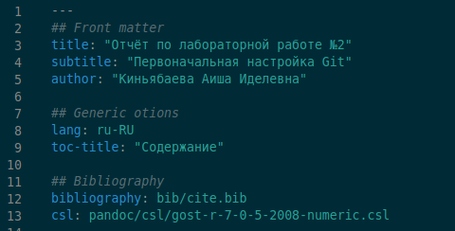

Figure 1: Титульный лист

Далее заполняю сам отчет. Ключевыми элементами в нем являются заголовки обозначенные хэштегом и рисунки с подписями. Их оформление представлено ниже. (рис. 2)

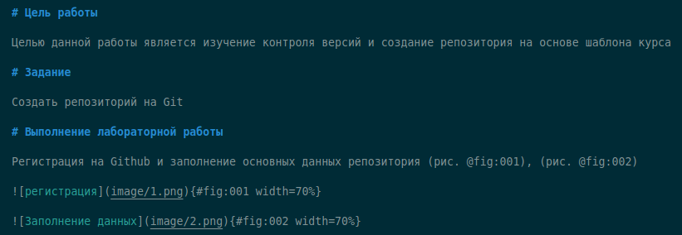

Figure 2: Рисунки

Также можно увидеть оформление пунктов и подпунктов в Markdown (рис. 3)

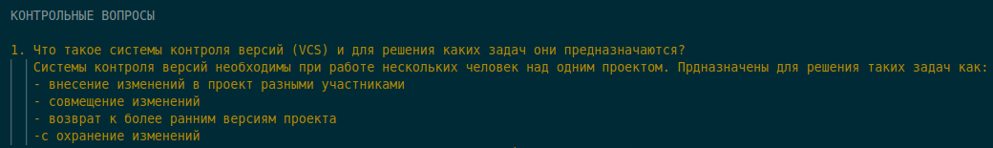

Figure 3: Пункты

Далее с помощью команды make преобразовываю файл в форматы док и пдф (рис. 4 )

Figure 4: Форматы

Созданные файлы отправляю на репозиторий

# 4 Выводы

В ходе данной лабораторной работы были изучены основы языка разметки Markdown и был составлен отчет на нем.